Lycée Lino Ventura
Classes : Secondes MRC 1 et MRC 2
Enseignantes : Sandrine Walfisch & Nathalie Hoummane
Artiste : Julie Rochereau

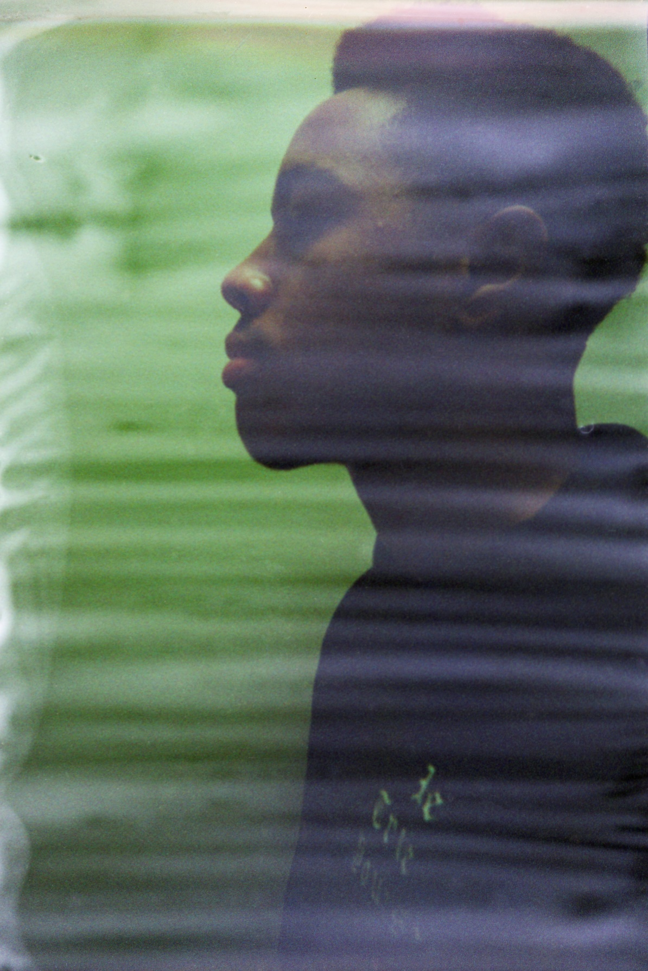
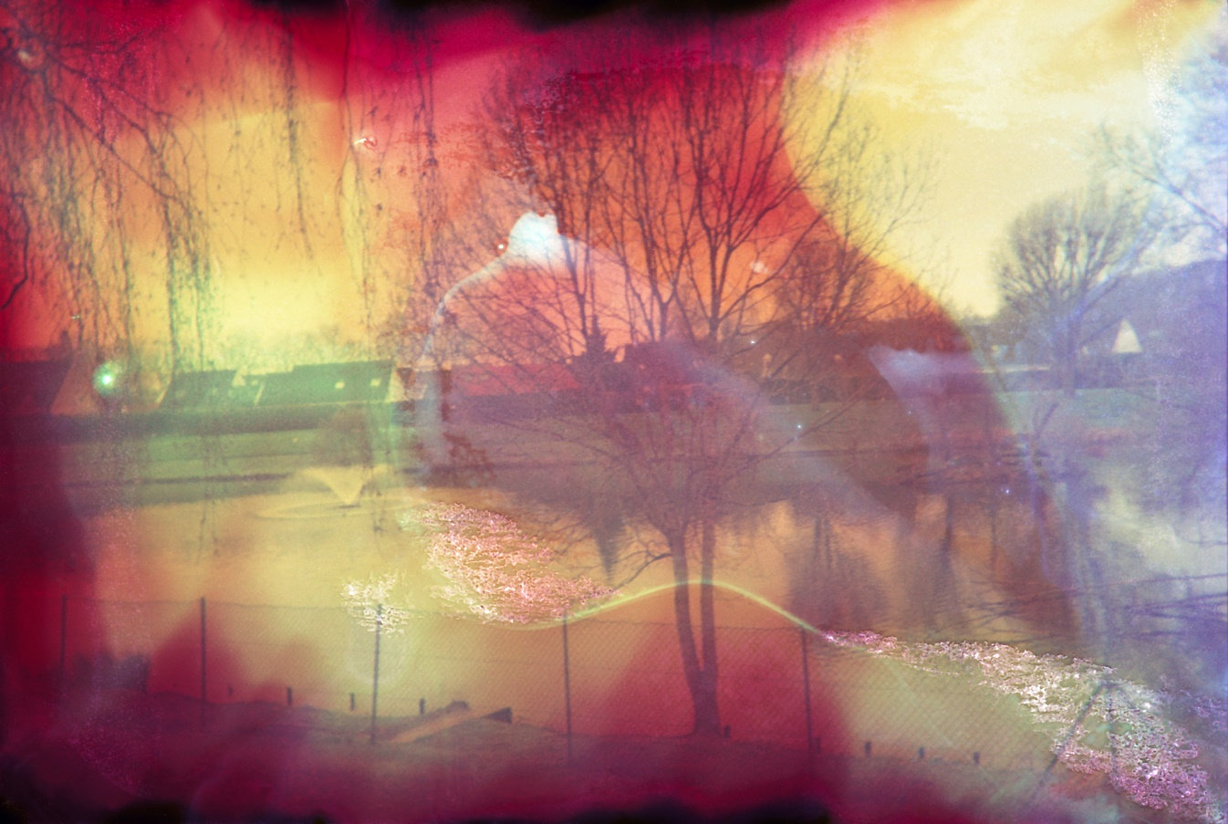

Triple Mix(te)s est un projet d’éducation artistique et culturelle singulier mené dans quatre lycées franciliens professionnels, technologiques ou généraux. Ce projet est conçu et piloté par le Centre Photographique d’Île-de-France, en partenariat avec deux lieux culturels de Seine-et-Marne : le Centre d’art contemporain La Ferme du Buisson et le Parc culturel de Rentilly ― Michel Chartier.

Triple Mix(te)s bénéficie du soutien de la Région Île-de-France à travers le dispositif de Convention Régionale d’Éducation Artistique et Culturelle et du ministère de la Culture - DRAC Île-de-France, à travers le dispositif de Résidence territoriale d’éducation artistique et culturelle en milieu scolaire.

Un thème commun aux quatre lycées a été donné : « La photographie, nouvelle épreuve olympique ». Imaginons : en 2024, à la faveur des JOP, la photographie n’est plus (ou plus seulement) considérée comme un art, mais aussi comme un sport. C’est-à-dire : comme une activité physique, collective ou non, qui appelle le jeu, l’effort, l’entraînement et le respect d’un certain nombre de règles. Comment inventer, réinventer la pratique photographique à l’aune de cette hypothèse ? Quels mouvements (du corps, de l’appareil) mettre en œuvre ? Quelles règles inventer ? Pour quel(s) jeux ? Comment s’y entraîner ? Le thème permet d’expérimenter les potentialités de la photographie en même temps que de réfléchir à ce qui la fonde, notamment dans son rapport au mouvement.

Présentation du projet :
Julie Rochereau, au lycée Lino Ventura, a proposé un atelier photographique aux élèves de deux classes de Seconde MRC (Métiers Relation Client), inspiré des Verifichee d'Ugo Mulas. Les élèves ont exploré la photographie en suivant des règles strictes, comme le faisait l'artiste italien dans les années 1970. Par petits groupes et de manière ludique, iels ont utilisé des appareils photographiques jetables avec 27 poses, chacune ayant une règle différente à suivre autour de thématiques propres à la photographie comme le temps, le mouvement, le support, etc. La marche faisant partie intégrante du protocole de l’artiste, les élèves ont aussi cartographier le territoire qu’iels ont arpenté pendant les prises de vue. Ce parcours sur pellicule était semblable à un parcours sportif avec des règles à suivre à chaque étape (nombre de vues, sujet(s), contraintes, etc.).

Les photographies sélectionnées pour le concours sont en lien direct avec la pratique de Julie Rochereau qui s’intéresse au paysage contemporain à travers des recherches sur la matérialité de l’image. La règle du jeu était celle concernant le support permettant aux élèves de découvrir que la photographie, à l’ère du numérique, peut aussi être une matière physique et sensible. Les élèves sont directement intervenu·es sur la matière du négatif en les altérant avec différents produits (vernis à ongle, javel, etc.) ou techniques (grattage, brûlure, etc.). Ici, c’est le geste du photographe sur le tirage qui est mis à l’honneur.

